P_ShootMeUp

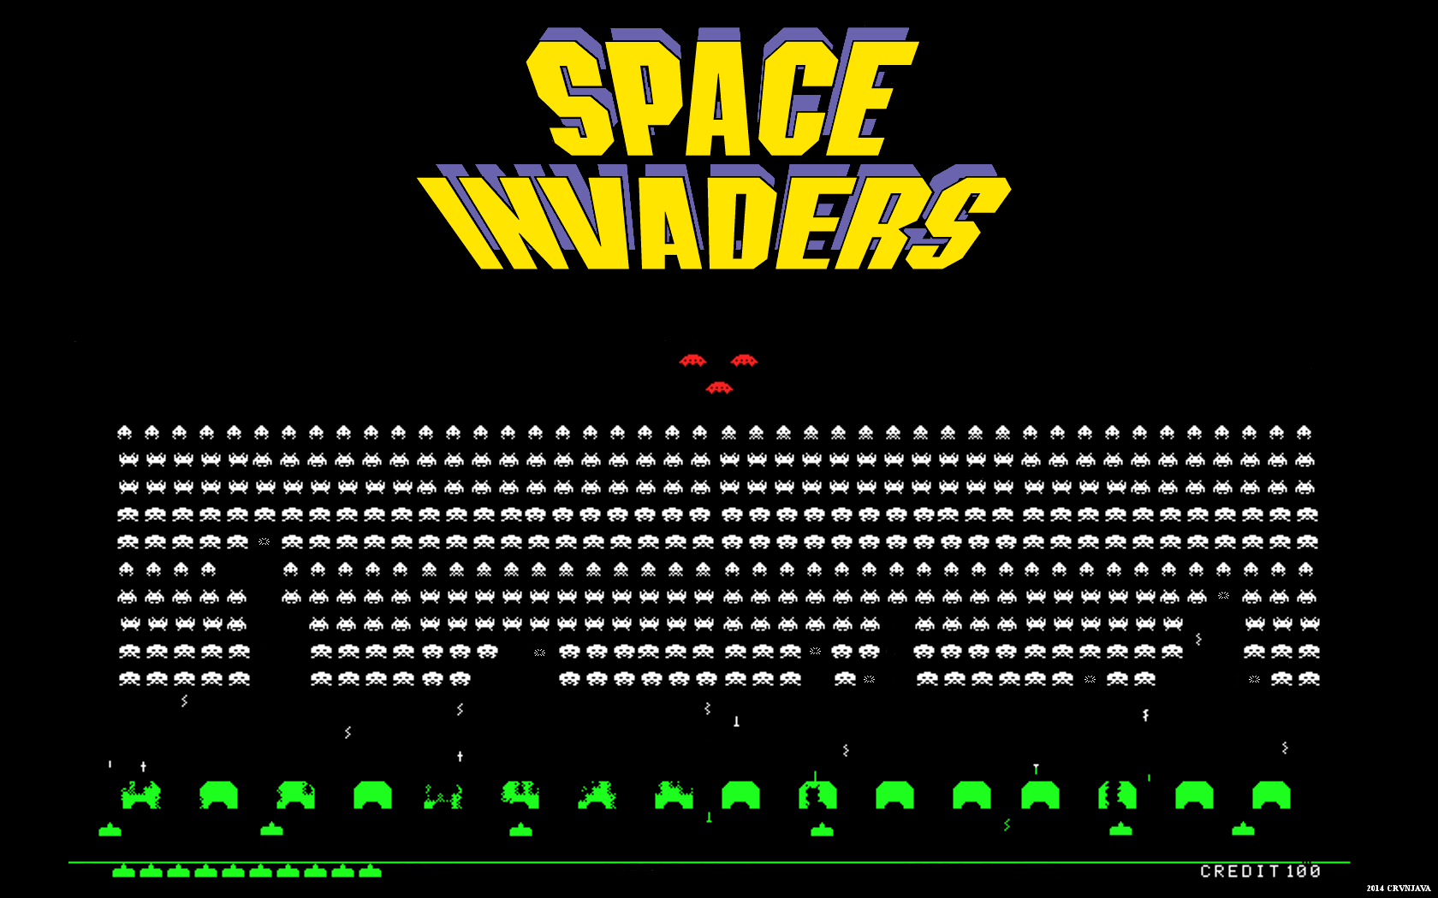

Romain Denis – CID2B

Vennes

28.08.24 – 01.11.24

Antoine Mveng, Aurélie Curchod, Jonathan Melly

Table des matières

Table des matières

1 Spécifications 3

1.1 Titre 3

1.2 Description 3

1.3 Matériel et logiciels à disposition 3

1.4 Prérequis 3

1.5 Les points suivants seront évalués 3

1.6 Validation et conditions de réussite 3

2 Spécificités DB 4

2.1 MCD 4

2.2 MLD 4

2.3 Script SQL de création de la base de données 4

2.4 Un jeu de données spécifique à votre jeu contenant : 4

• Au moins deux niveaux de jeu 4

• Deux joueurs correspondants à vos personnas UX 4

• Un joueur devra être présent par niveau 4

• Les informations concernant les ennemis et les joueurs devront correspondre exactement à ce qui sera implémenté dans votre jeu 4

2.5 Création des indexes 5

En étudiant le dump MySQL de votre DB vous constaterez que vous ne trouvez pas le mot clé INDEX. 5

**1.** **Pourtant certains index existent déjà. Pourquoi ?** 5

**2.** **Quels sont les avantages et les inconvénients des index ?** 5

**3. Sur quel champ (de quelle table. Pensez à l'utilisation de votre DB depuis C# par exemple), cela pourrait être pertinent d’ajouter un index ? Justifier votre réponse.** 5

2.6 Backup / Restore 5

2.7 Gestion de utilisateurs 5

3 Spécificités POO 6

4 Spécificités UX 6

4.1 Analyse de l’UX: 6

4.2 Conception 6

4.3 Conception des tests 6

4.4 Planification détaillée 6

5 Réalisation 6

5.1 Dossier de Réalisation 6

5.2 Modifications 7

6 Tests 7

6.1 Dossier des tests 7

7 Conclusion 7

7.1 Bilan des fonctionnalités demandées 7

7.2 Bilan de la planification 7

7.3 Bilan personnel 7

8 Divers 7

8.1 Journal de travail 7

8.2 Bibliographie 7

8.3 Webographie 7

9 Annexes 7

# Spécifications

## Titre

P_ShootMeUp

## Description

Concevoir un jeu 2D modulaire de tir à la troisième personne et en réaliser une partie.

## Matériel et logiciels à disposition

* Un PC ETML
* Accès à Internet
* IceScrum (<https://etml.icescrum.com>)
* Figma (https://figma.com)

## Prérequis

* Modules de programmation de base
* Modules de bases de données de base
* ICT-320 en cours
* ICT-322 en cours
* ICT-106 en cours

## Les points suivants seront évalués

* Le rapport
* Les planifications (initiale et détaillée)
* Le journal de travail
* Le code et les commentaires
* Les documentations de mise en œuvre et d’utilisation

## Validation et conditions de réussite

* Compréhension du travail
* Possibilité de transmettre le travail à une personne extérieure pour le terminer, le corriger ou le compléter
* Etat de fonctionnement du produit livré

# Spécificités DB

## MCD

## MLD

## Script SQL de création de la base de données



## Un jeu de données spécifique à votre jeu contenant :

### Au moins deux niveaux de jeu

### Deux joueurs correspondants à vos personnas UX

### Un joueur devra être présent par niveau

### Les informations concernant les ennemis et les joueurs devront correspondre exactement à ce qui sera implémenté dans votre jeu



## Création des indexes

### En étudiant le dump MySQL de votre DB vous constaterez que vous ne trouvez pas le mot clé INDEX.

### Pourtant certains index existent déjà. Pourquoi ?

Les indexes existes déjà par default sur les clefs primaires, clefs uniques et les clefs étrangères. Ces index permettent à MySQL d’accélérer la recherche, la vérification d’unicité, et les relations entre les tables sans nécessiter de création manuelle.

### Quels sont les avantages et les inconvénients des index ?

Avantages **:**

1. Les index accélèrent la recherche et la récupération des données
2. Lorsqu'on utilise des index, MySQL peut réduire le nombre de lectures de disques et donc le temps d’exécution des requêtes.
3. Les index sur les clés étrangères facilitent les jointures entre les tables.

Désavantages :

1. Les index occupent de l’espace disque supplémentaire. Plus il y a d'index, plus l'espace de stockage requis augmente.
2. Ralentissement des opérations INSERT, UPDATE, et DELETE

### **3.** Sur quel champ (de quelle table. Pensez à l'utilisation de votre DB depuis C# par exemple), cela pourrait être pertinent d’ajouter un index ? Justifier votre réponse.

Je pense que c’est mieux de mètre un index sur la colonne player_fk dans la table scores. Dans le cadre d'une application C# qui nécessite souvent d'afficher les classements ou l'historique des scores d'un joueur, ça serait judicieux d’améliorer les temps des requêtes. C’est la requête qui sera le plus utilise donc c’est évident de change celui-là.

## Backup / Restore

*Nous souhaitons réaliser une sauvegarde (Backup) de votre base de données. Ensuite, nous souhaitons nous assurer que cette sauvegarde est correcte en la rechargeant dans MySQL (opération de restauration). Donner la commande permettant de faire :*

Commande Backup: mysqldump -u [username] -p db_spaceinvaders > db_spaceinvaders_backup.sql

Commande Restore: mysql -u [username] -p db_spaceinvaders < db_spaceinvaders_backup.sql

## Gestion de utilisateurs

Voici les commandes que j’ai utilisé dans ma base de donnes :



# Spécificités POO

* + Une analyse fonctionnelle centrée utilisateur sous forme de User Stories
  + Automatique du code (manuel de référence)
  + Schémas des classes
  + Au moins un détail d’implémentation spécifique

# Spécificités UX

## Analyse de l’UX:

Conception centrée utilisateur

Création de deux profils de joueurs sous forme de “Personas”

Création d’au moins un « Personas » original → spécificité liée à l’accessibilité et profil qui ne correspond pas aux « classique » du joueur

Choix de la palette graphique

Eco-conception

Accessibilité

## Conception

o Définition de tous les écrans - maquettes base-fidélité / low-fidelity wireframes

o Ecran “Éditeur de niveau” - maquette haute-fidélité / high-fidelity wireframe

o Ajout de fonctionnalités supplémentaires tirées des Personas + un élément

original

o Choix effectués

## Conception des tests

Ce paragraphe permet de spécifier la stratégie de test qui sera menée au point 5.1

Qui, quand, avec quelles données, dans quel ordre, etc.

## Planification détaillée

A ce stade, après l’analyse complète du projet, un planning détaillé et complet (avec tâches, sous-tâches, dépendances, durée, …) peut être finalisé.

Le planning détaillé doit s’inscrire dans le planning initial. Il faut que l’on puisse situer cette planification détaillée par rapport à la planification initiale.

# Réalisation

## Dossier de Réalisation

Cette partie permet de reproduire ou reprendre le projet par un tiers.

Pour chaque étape, il faut décrire sa mise en œuvre. Typiquement :

Versions des outils logiciels utilisés (OS, applications, pilotes, librairies, etc.)

Configurations spéciales des outils (Equipements, PC, machines, outillage, etc.)

Code source commenté des éléments logiciels développés.

Modèle physique d’une base de données.

Arborescences des documents produits.

Il faut décrire le parcours de réalisation et justifier les choix.

## Modifications

Historique des modifications demandées (ou nécessaires) aux spécifications détaillées.

Date, raison, description, etc.

# Tests

## Dossier des tests

On dresse le bilan des tests effectués (qui, quand, avec quelles données…) sous forme de procédure. Lorsque cela est possible, fournir un tableau des tests effectués avec les résultats obtenus et les actions à entreprendre en conséquence (et une estimation de leur durée).

Si des tests prévus dans la stratégie n'ont pas pu être effectués :

raison, décisions, etc.

Liste des bugs répertoriés avec la date de découverte et leur état:

Corrigé, date de correction, corrigé par, etc.

# Conclusion

## Bilan des fonctionnalités demandées

Il s’agit de reprendre point par point les fonctionnalités décrites dans les spécifications de départ et de définir si elles sont atteintes ou pas, et pourquoi.

Si ce n’est pas le cas, estimer en « % » ou en « temps supplémentaire » le travail qu’il reste à accomplir pour terminer le tout.

## Bilan de la planification

Distinguer et expliquer les tâches qui ont généré des retards ou de l'avance dans la gestion du projet. Indiquer les différence entre les planifications initiales et détaillées avec le journal de travail.

## Bilan personnel

Si c’était à refaire:

Qu’est-ce qu’il faudrait garder ? Les plus et les moins ?

Qu’est-ce qu’il faudrait gérer, réaliser ou traiter différemment ?

Qu’est que ce projet m’a appris ?

Suite à donner, améliorations souhaitables, …

Remerciements, signature, etc.

# Divers

## Journal de travail

Date, activité (description qui permet de reproduire le cheminement du projet), durée, liens et références sur des documents externes. Lorsqu’une activité de recherches a été entreprise, il convient d’énumérer ce qui a été trouvé, avec les références.

## Bibliographie

Références des livres, revues et publications utilisés durant le projet.

## Webographie

Références des sites Internet consultés durant le projet.

# Annexes

Listing du code source (partiel ou, plus rarement complet)

Guide(s) d’utilisation et/ou guide de l’administrateur

Etat ou « dump » de la configuration des équipements (routeur, switch, robot, etc.).

Extraits de catalogue, documentation de fabricant, etc.